0728THU

﻿요약

구현: ~8/19까지.

오전

HW 제작 중.

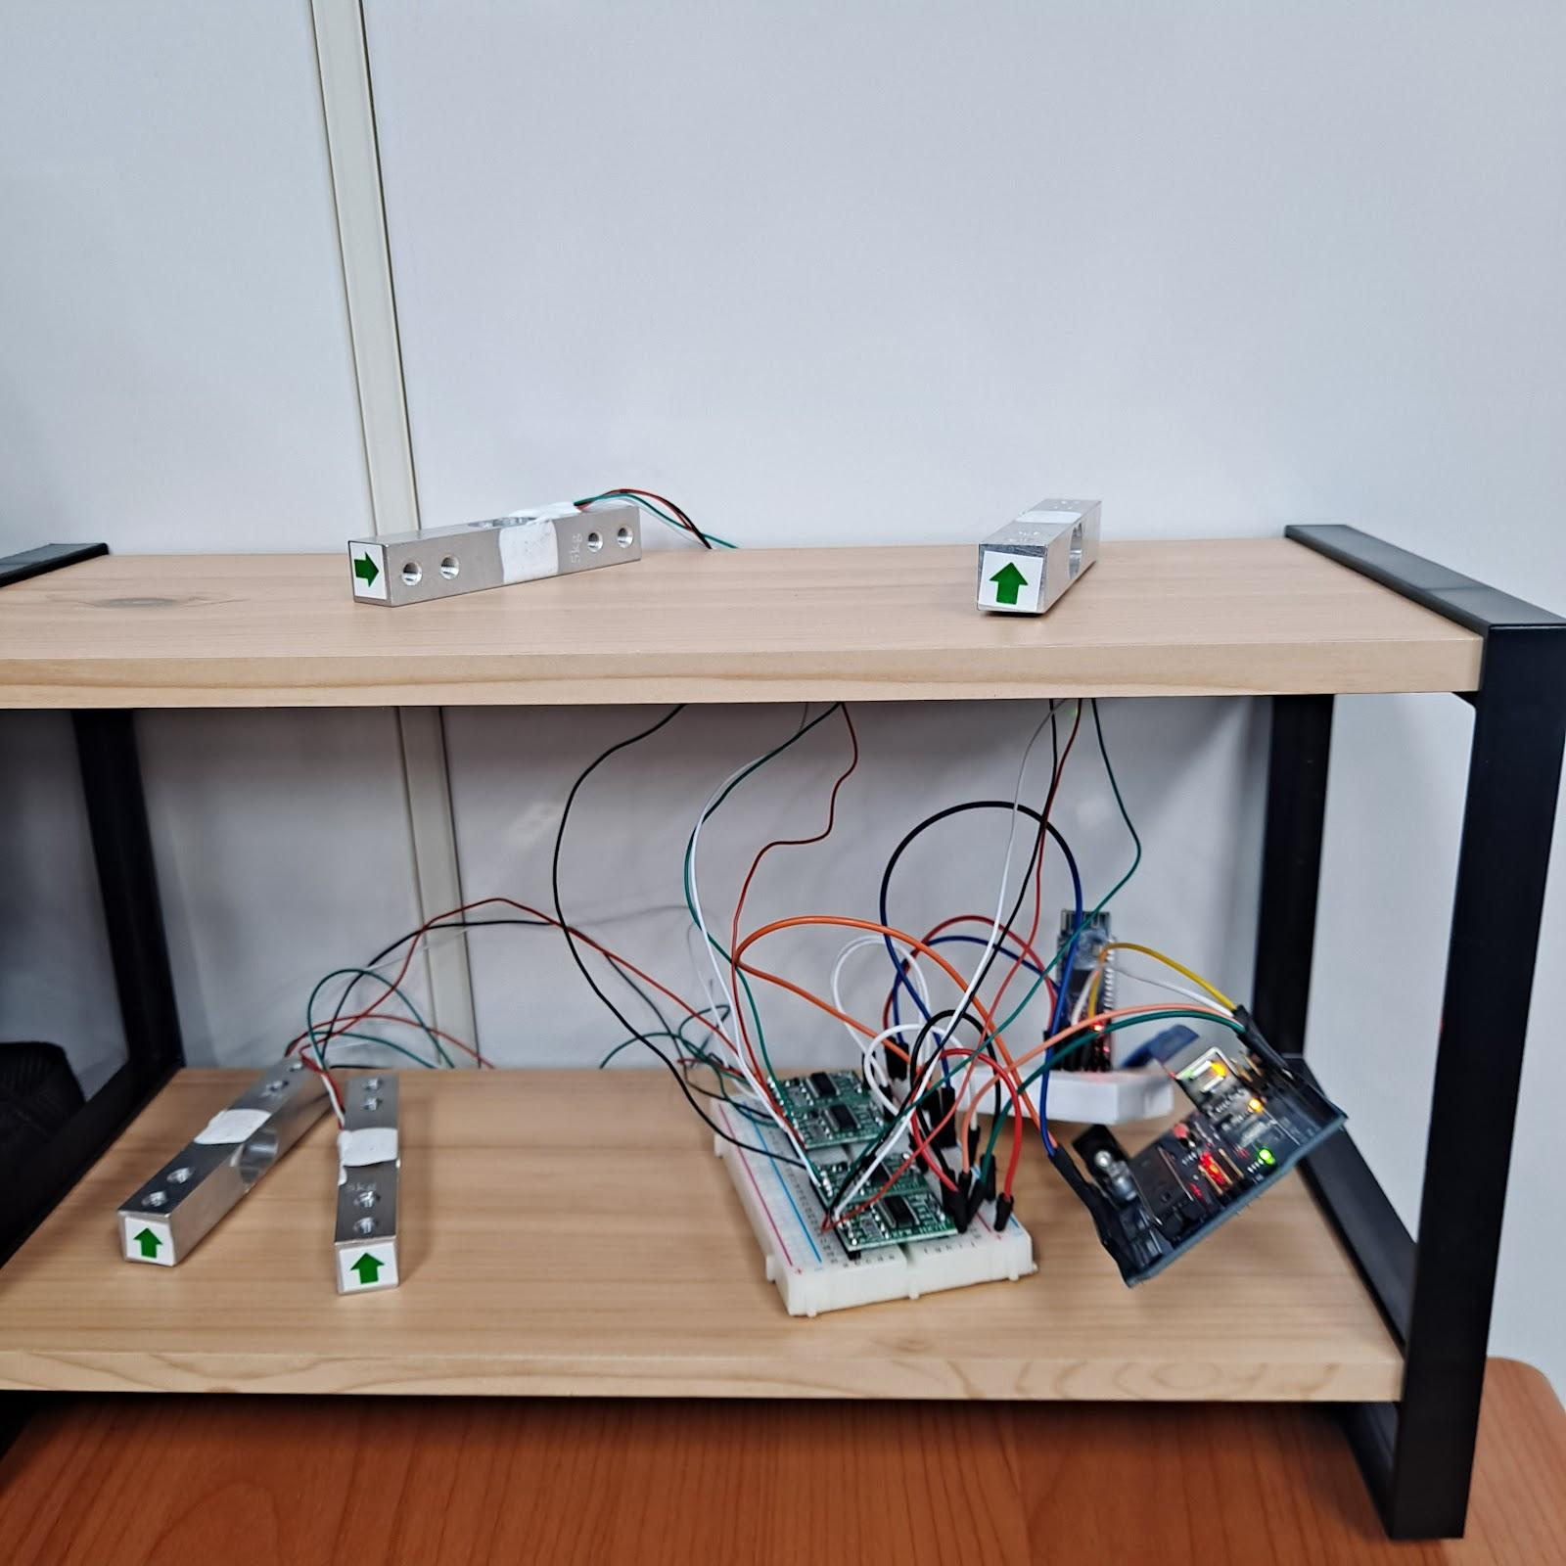

로드셀 위에 제품을 올릴 판에 대한 구상 필요함(로드셀 단위 test 후 도면 만들어보기)

* [아두이노 로드셀 전자저울 키트 조립 및 테스트 | 싸이피아SCIPIA](http://scipia.co.kr/cms/blog/177)

오후에 노트북과 아두이노 블루누스 연결 후 로드셀 하나씩 정상작동 확인 및 단위 test 해보기.

오후

﻿

블루투스 핸드폰과 연결하는 방법으로 정상작동 확인.

PC와 연결하는 방법은 구글링해도 잘 안 나와서 좀 더 찾아봐야 함.﻿

나중에 참고할 사항

* 같은 PC 내에서 프로그램과 프로그램의 통신: IPC
* 로드셀 센서의 데이터-> 아두이노-> pc에 cvs파일(무게정보, 로드셀 구분정보)로 전달
* 로드셀 위에 제품을 올릴 판에 대한 구상 필요함(로드셀 단위 test 후 도면 만들어보기)

로드셀 단위 test 시작

1. HW 완성.

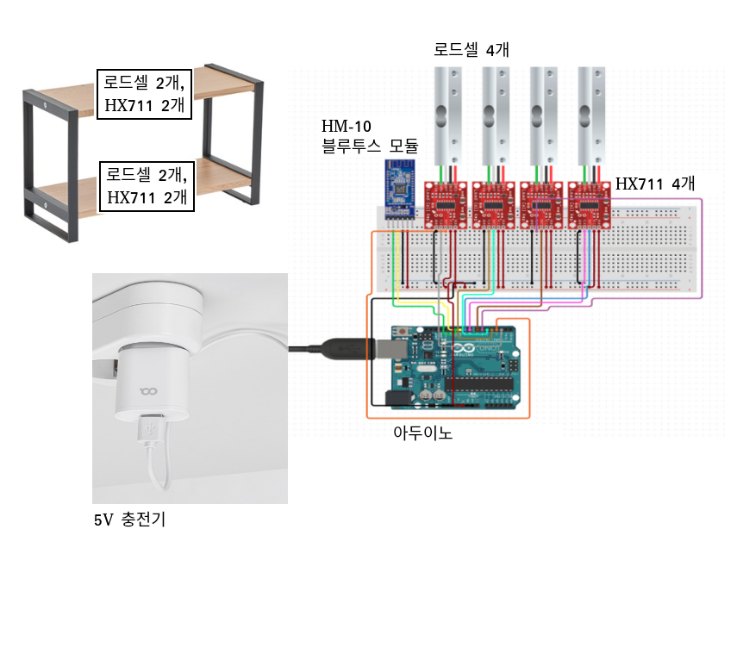

로드셀 HX711 납땜.

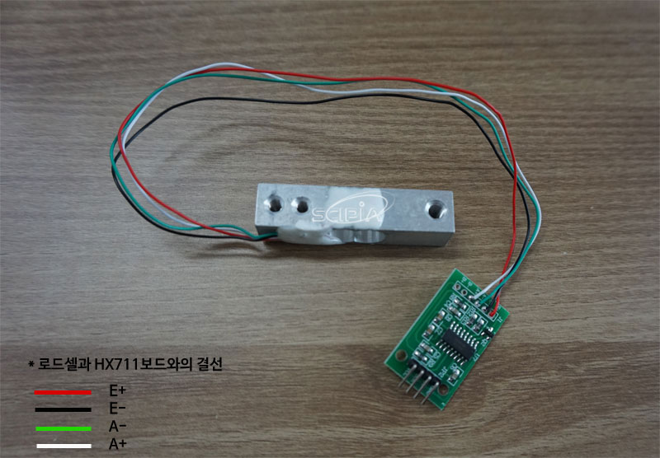

<http://scipia.co.kr/cms/blog/177>

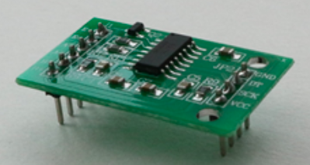

<https://m.blog.naver.com/PostView.naver?isHttpsRedirect=true&blogId=eduino&logNo=221078931222>

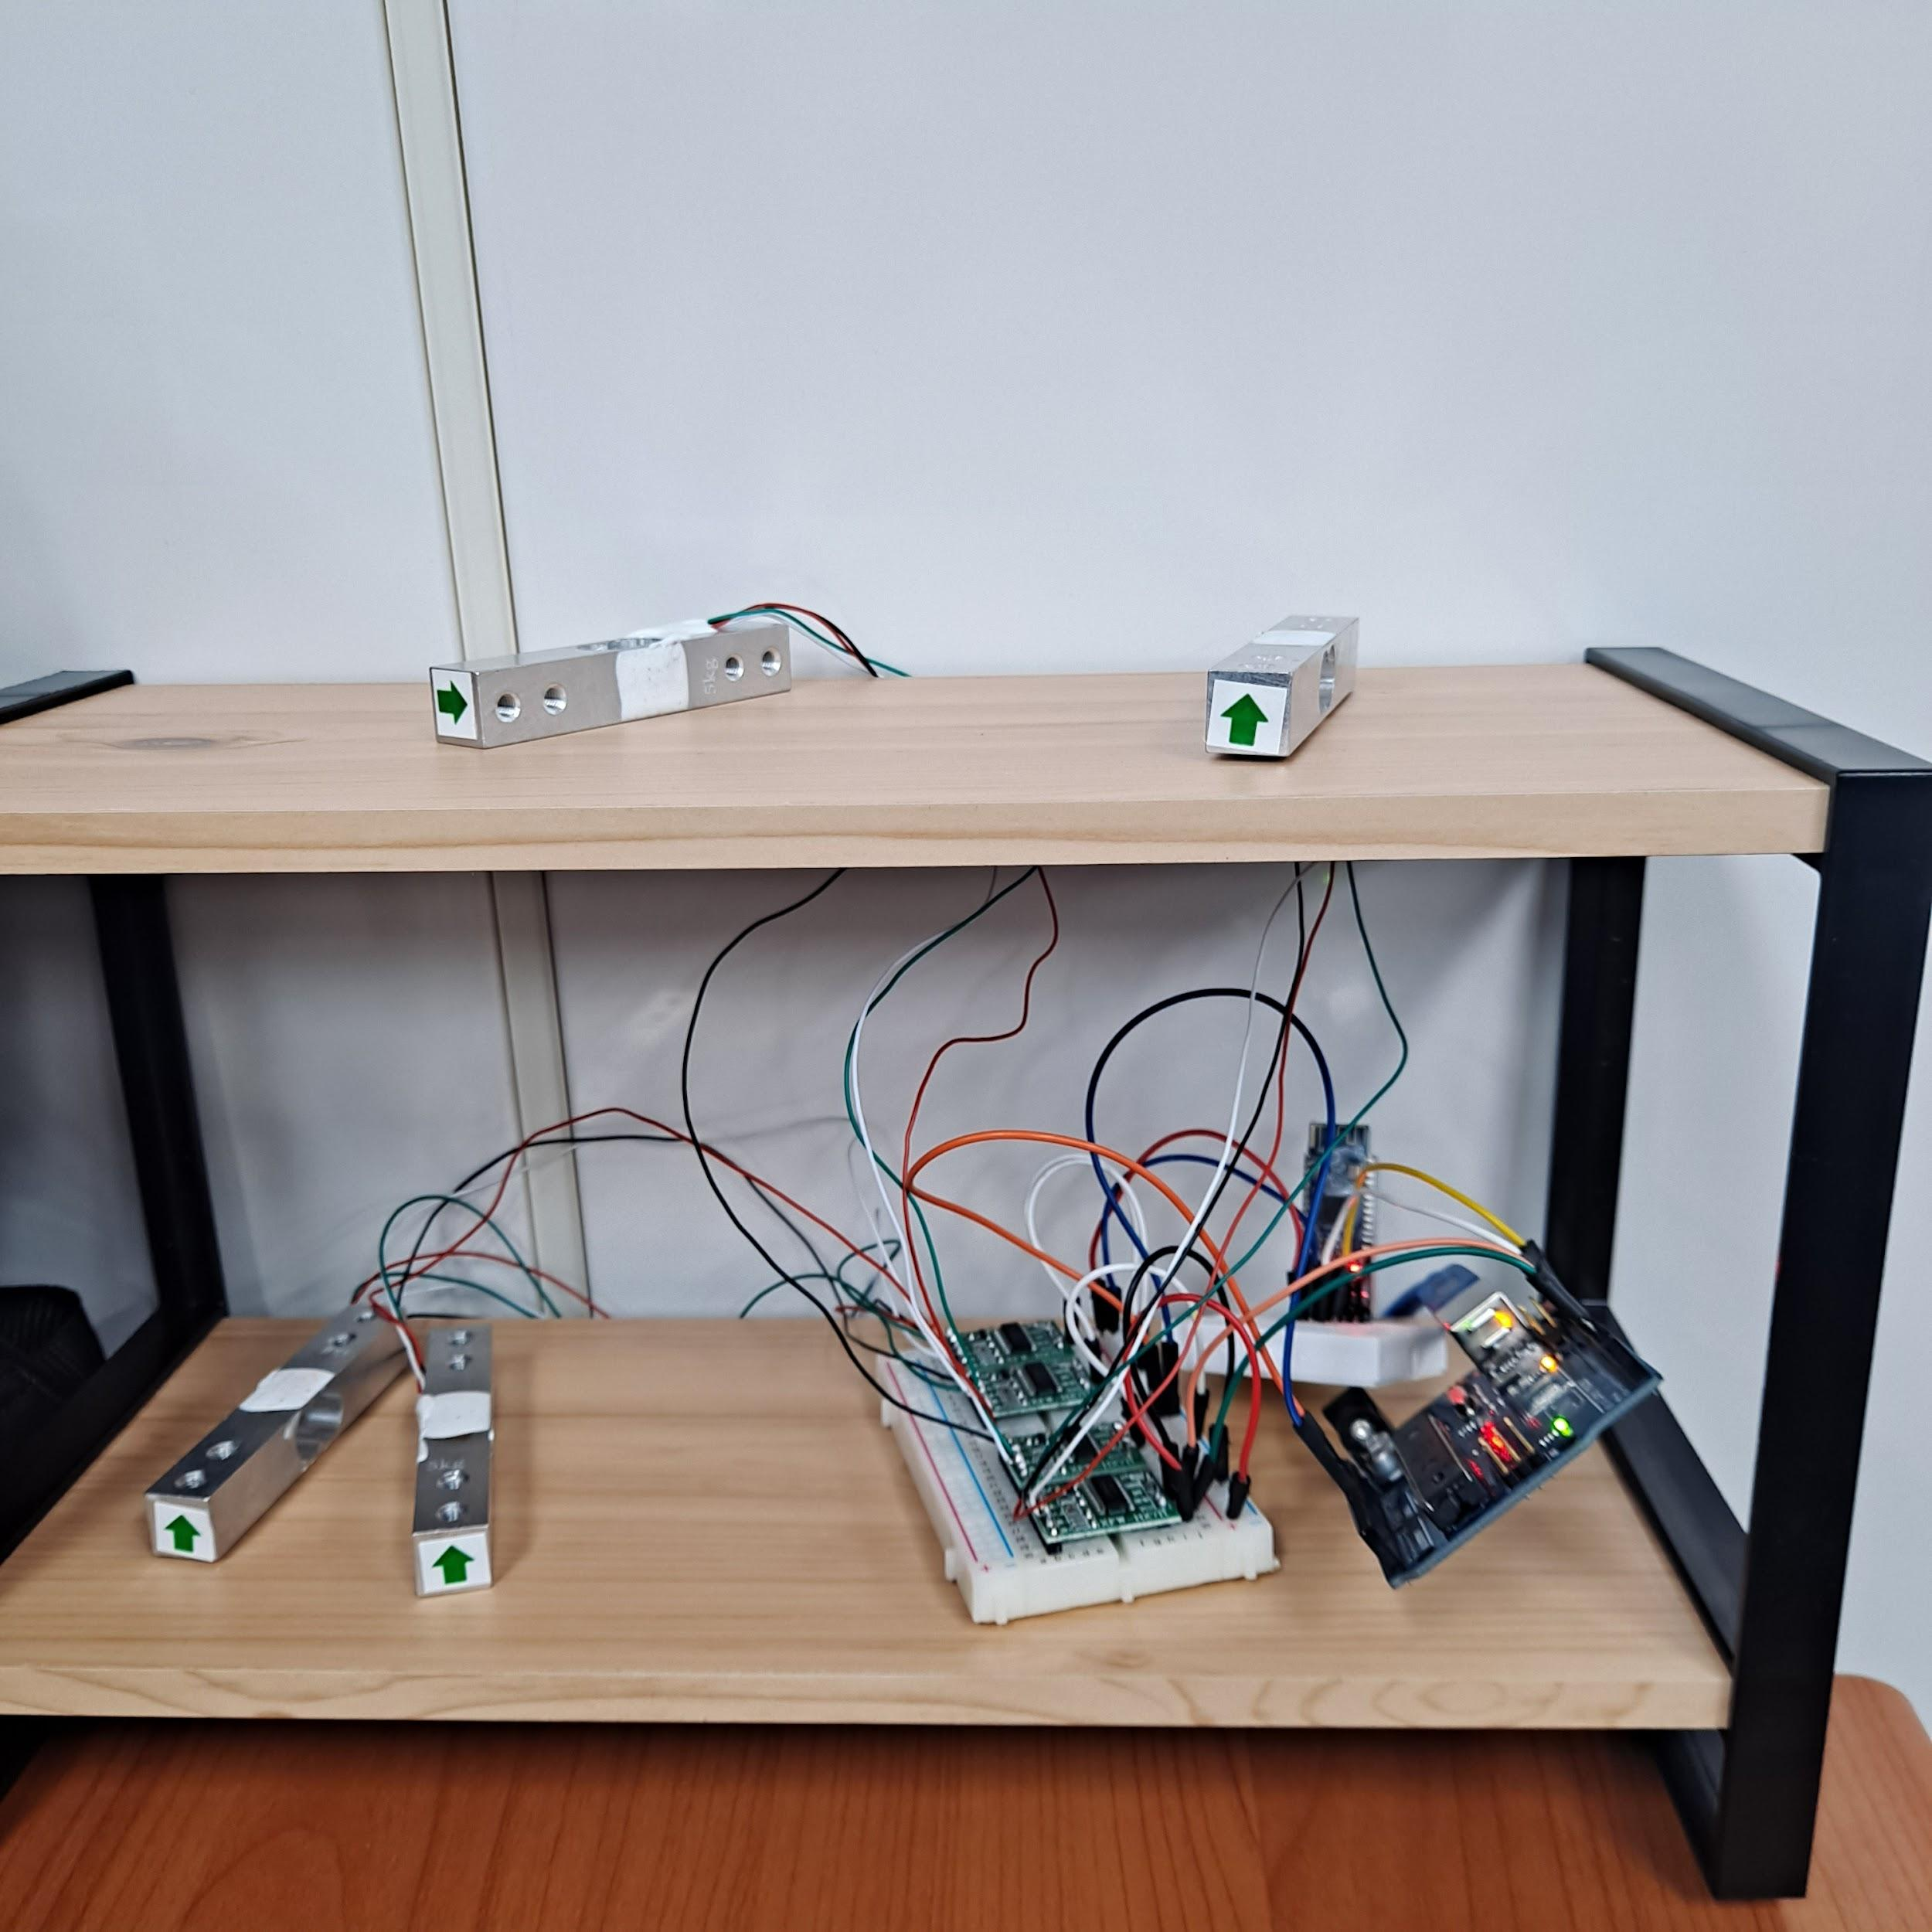

우선 로드셀 하나씩 정상작동 확인 및 단위 test 해보기.

[상품: HX711 로드셀 무게 측정 센서 모듈 with 로드셀 C50-1](https://robotscience.kr/goods/view?no=16564) (회로도, 소스코드)

로드셀 위 판 3D 프린터로 제작? 8/30 이후 가능하다고 하셔서 일단 보류.

[3D프린터 필라멘트 9종 리뷰](https://www.step.or.kr/usrs/pt/socialWiki/socialWikiDetailForm.do?p_feed_id=5119&purl=/usrs/pt/socialWiki/allWikiForm.do)

필라멘트 종류

1. ABS

레고와 같은 재질, 단단하지만 빨리 식어 수축.

1. PLA

ABS에 비해 강하며 쉽게 부서지지 않음(균열, 휘는 현상 적음)

1. 나무

나무 질감.

휨 현상 거의 없음.

1. 엔지니어

강철보다 강함.

1. 블루투스 연결.

[[제어] HM-10 (BLE 4.0) 과 PC 연결 (동글)](https://m.cafe.daum.net/smhan/darS/26) 따라하는 중.

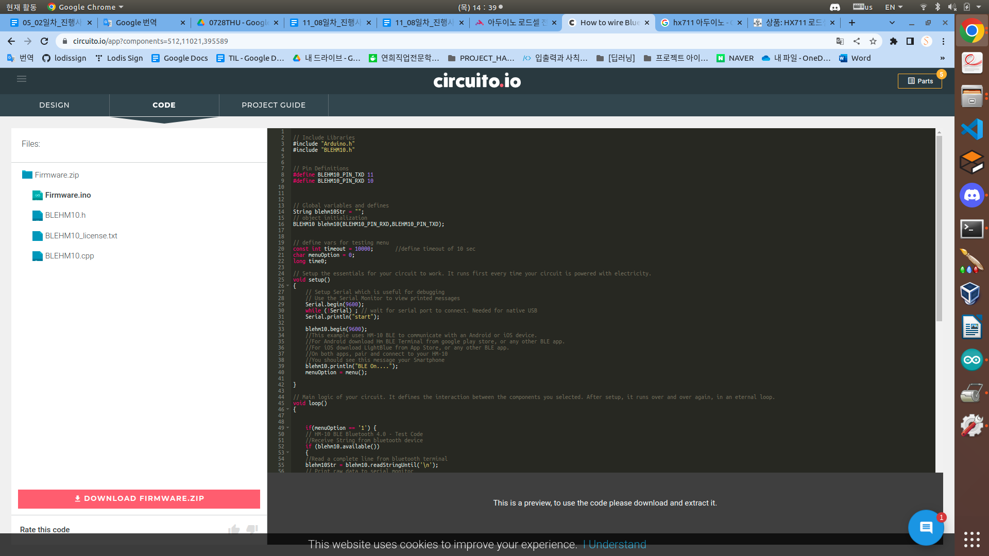

에러

시리얼 포트'/dev/ttyACM0' 열기 에러'

sudo chmod 666 /dev/ttyACM0

해결

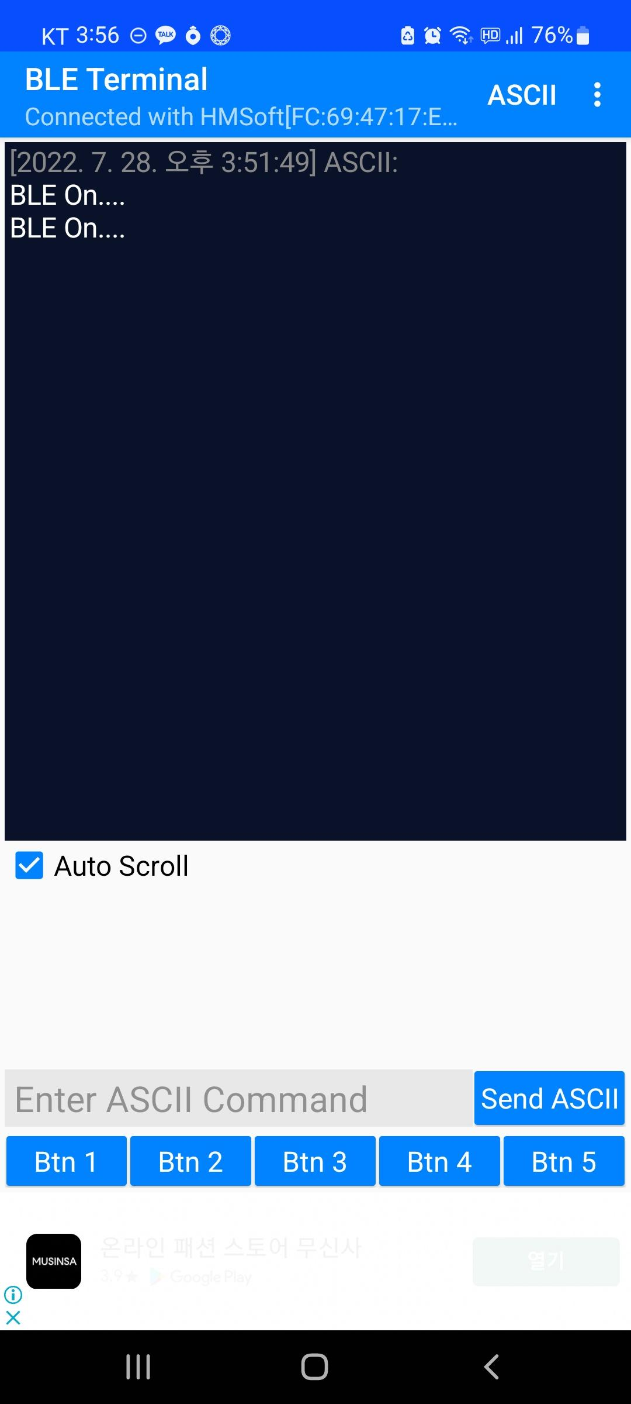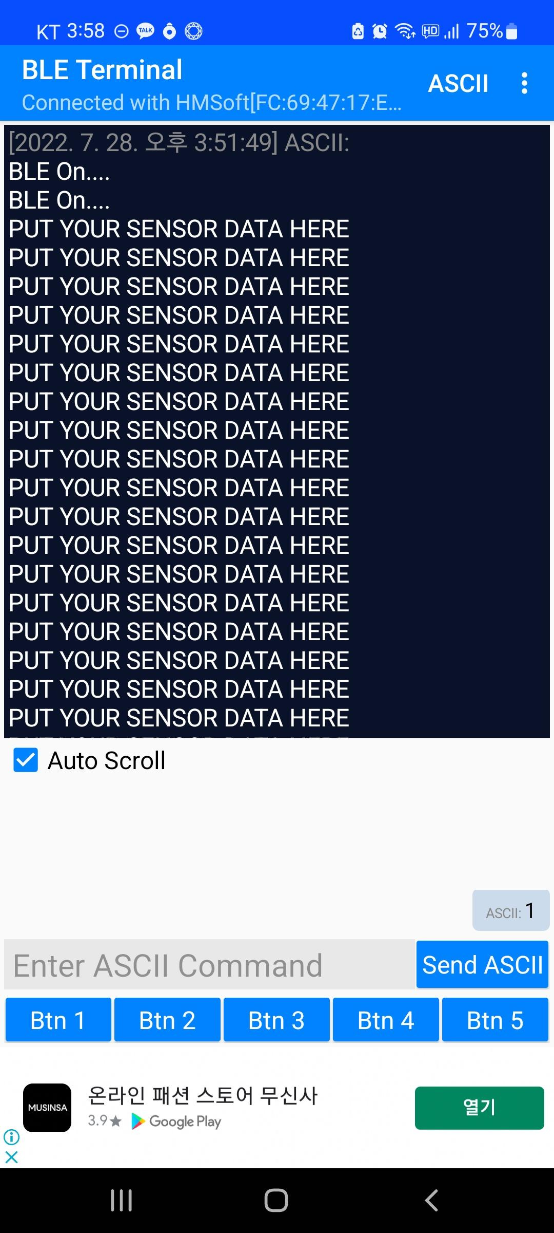

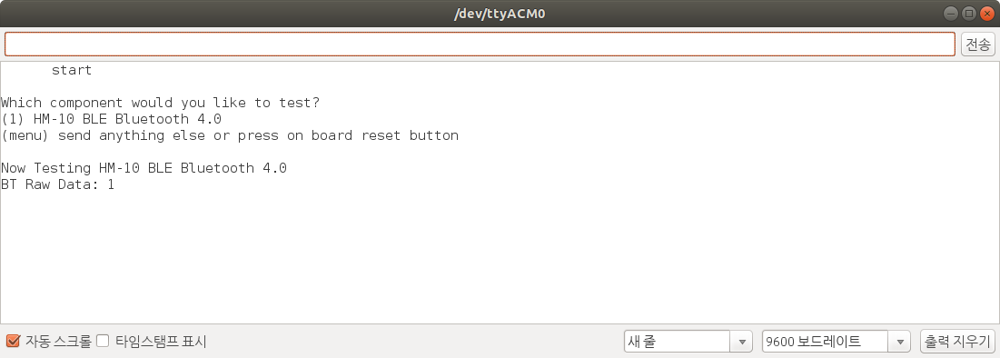

블루투스 정상 작동 확인.

PC랑 연결하기.

위 사이트에서는 window8 에서 연결하는 방법 소개.